คู่มือการใช้งานสำหรับนิสิต
ขั้นตอนการเข้าสู่ระบบ
- เปิดเบราว์เซอร์ไปที่ URL ของระบบ : student.arnoncore.com

- คลิกปุ่ม "เข้าสู่ระบบด้วย Google"
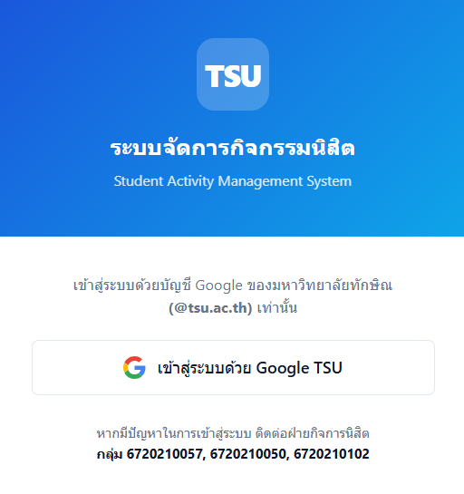

- เลือกหรือพิมพ์อีเมลมหาวิทยาลัยทักษิณ เช่น 6712345678@tsu.ac.th
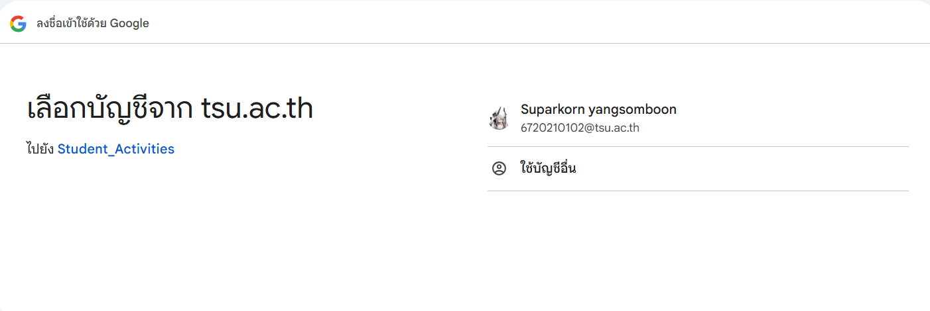

- พิมพ์รหัสผ่าน Google Account แล้วคลิก "ถัดไป"
- ยืนยันสิทธิ์ให้ระบบเข้าถึงข้อมูล Google (ครั้งแรกครั้งเดียว)
- ระบบพาเข้าสู่หน้าแดชบอร์ดโดยอัตโนมัติ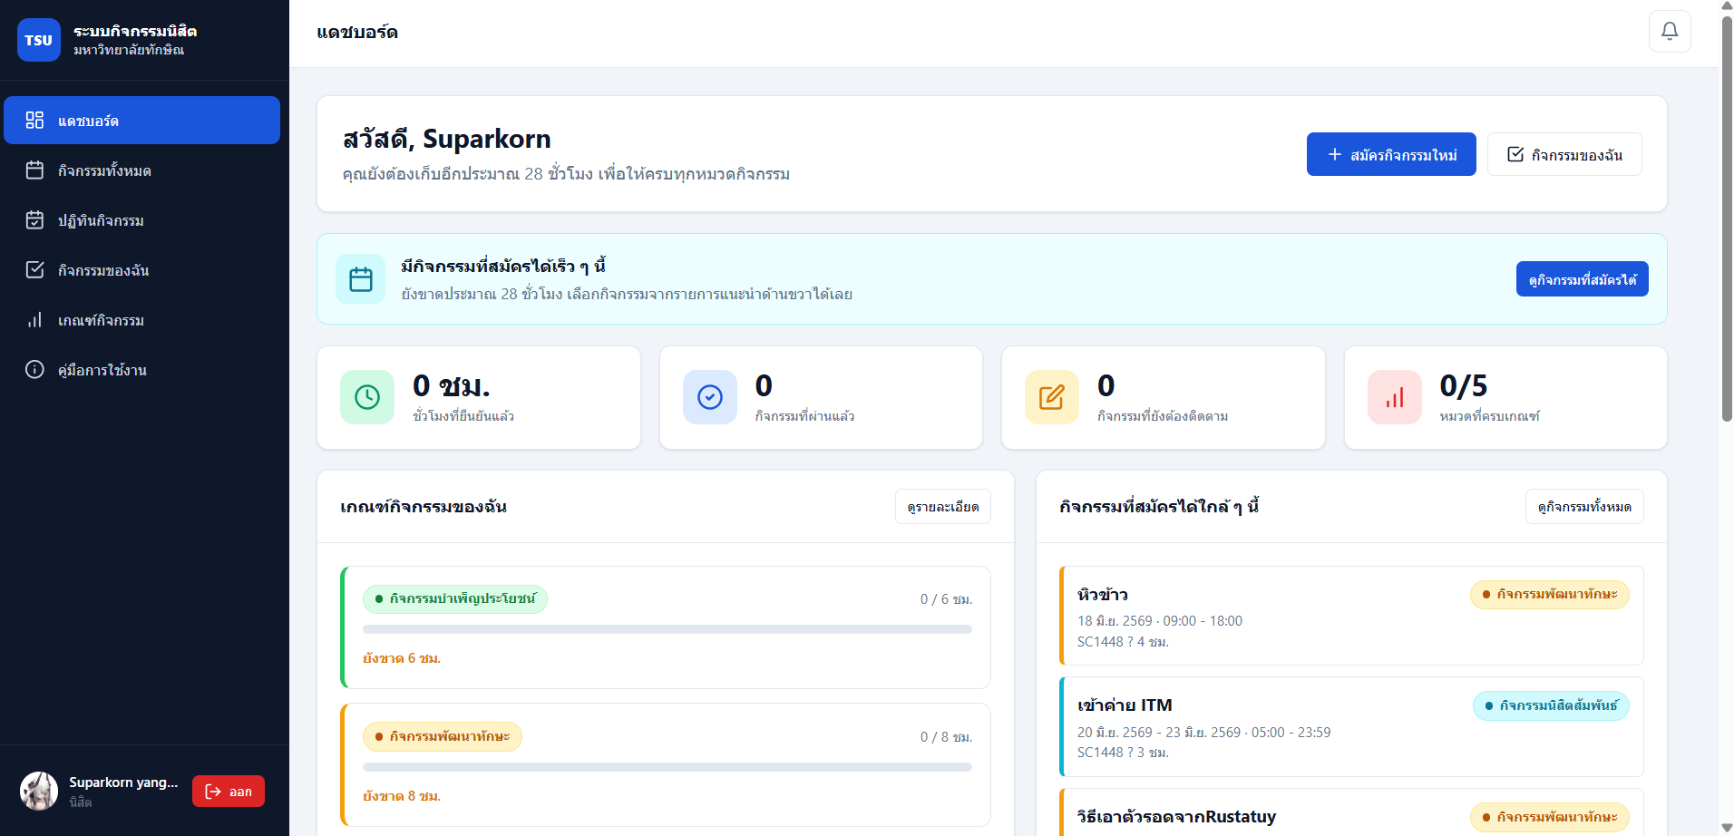

แดชบอร์ดนิสิต
แดชบอร์ดแสดงภาพรวมกิจกรรมของนิสิตทั้งหมด ประกอบด้วย:
ส่วนประกอบ | คำอธิบาย
ชั่วโมงสะสม | ชั่วโมงกิจกรรมที่ได้รับการอนุมัติหลักฐานแล้ว
กิจกรรมที่เข้าร่วม | จำนวนกิจกรรมที่มีสถานะ "เข้าร่วมแล้ว"
รอยืนยัน | จำนวนหลักฐานที่รอเจ้าหน้าที่ตรวจสอบ
ความคืบหน้าเกณฑ์ | แถบแสดง % ชั่วโมงที่ทำได้เทียบกับเกณฑ์แต่ละประเภท
กิจกรรมที่กำลังจะมา | กิจกรรมเปิดรับสมัครที่ยังไม่ถึงวันจัด เรียงตามวันที่

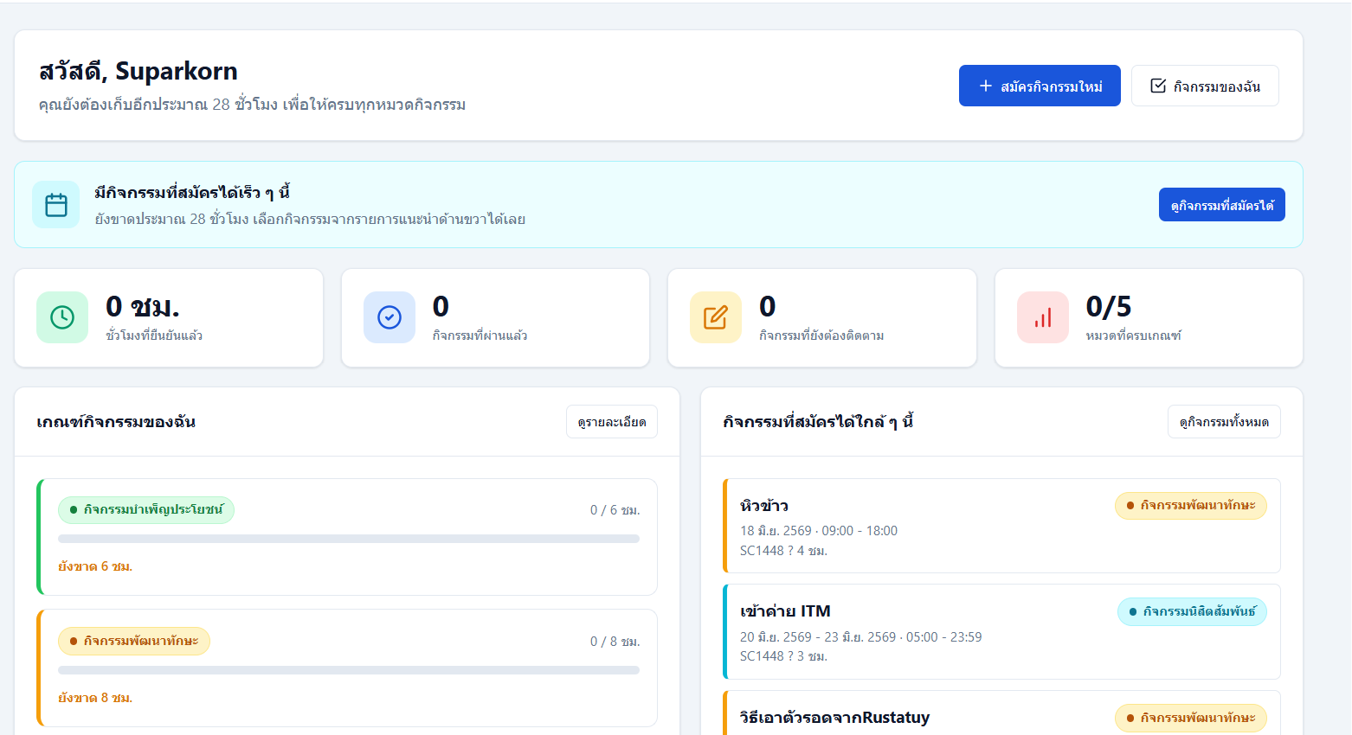

กิจกรรมทั้งหมด
หน้านี้แสดงกิจกรรมทุกรายการในระบบ รองรับการค้นหาและกรองหลายรูปแบบ
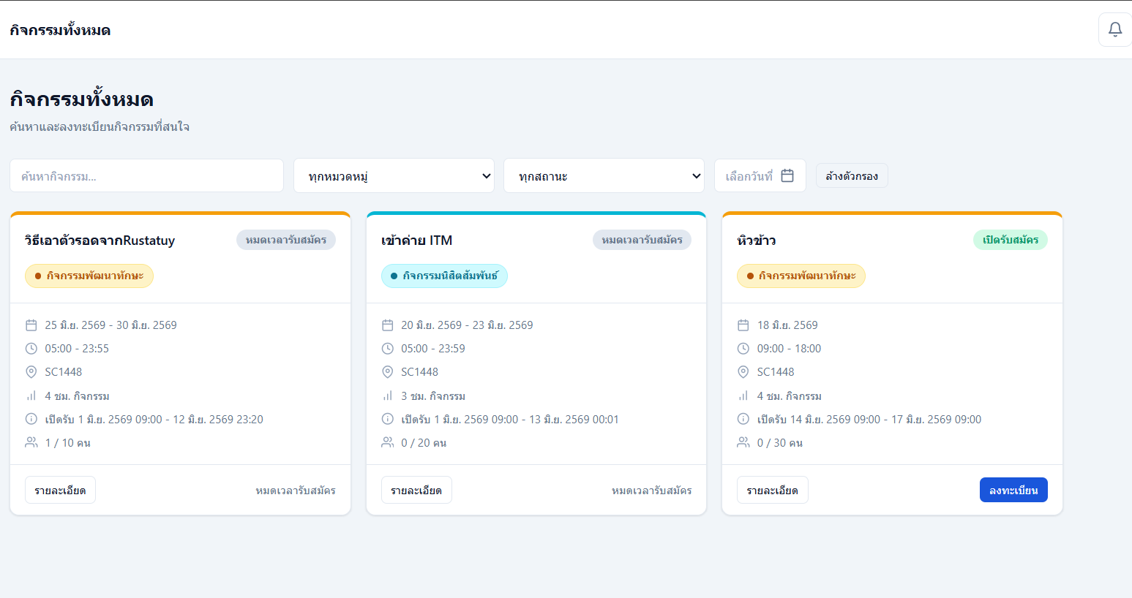
- คลิกเมนู "กิจกรรมทั้งหมด" จาก Sidebar ด้านซ้าย
- ค้นหา โดยพิมพ์ชื่อกิจกรรมในช่องค้นหา (กรองทันทีขณะพิมพ์)
- กรองตามหมวดหมู่ — เลือก Dropdown "หมวดหมู่"
- กรองตามสถานะ — เลือก "เปิดรับสมัคร / ปิดรับสมัคร / ยกเลิก"
- กรองตามวันที่ — ระบุช่วงวันที่ที่ต้องการ
- คลิกชื่อกิจกรรมเพื่อดูรายละเอียดเพิ่มเติม

ปฏิทินกิจกรรม
ดูกิจกรรมในรูปแบบปฏิทินรายเดือน เหมาะสำหรับวางแผนล่วงหน้า
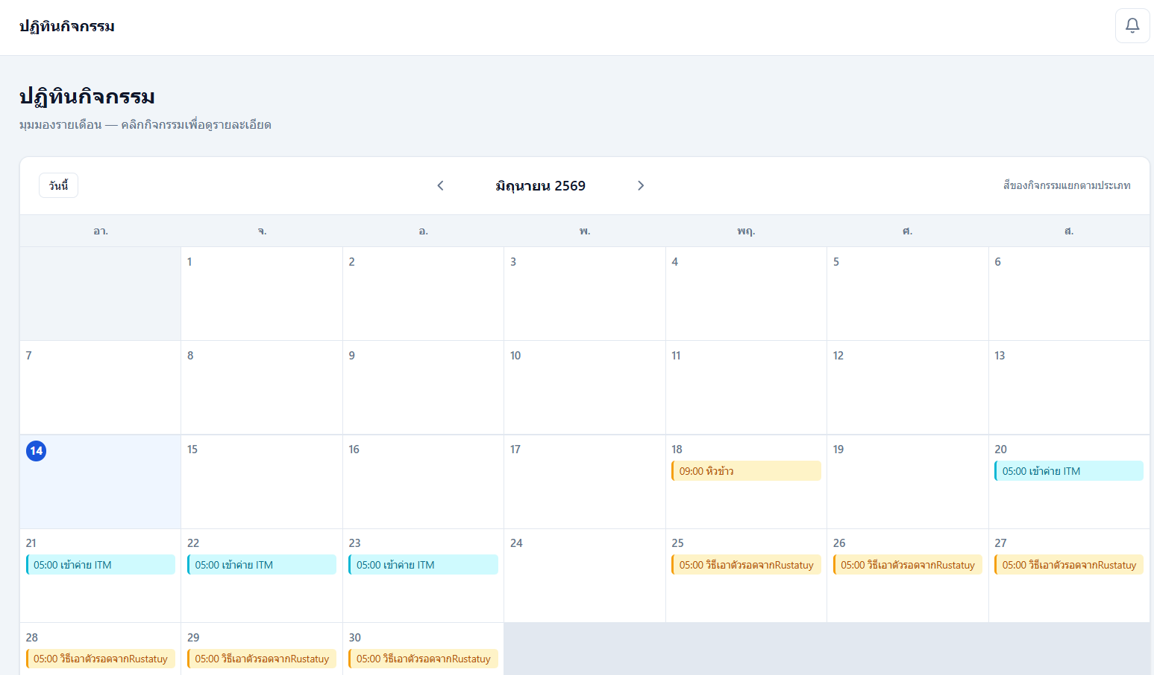
ขั้นตอน:
- คลิกเมนู "ปฏิทินกิจกรรม" จาก Sidebar
- ปฏิทินแสดงเดือนปัจจุบัน แต่ละวันมี Chip กิจกรรม (สีแยกตามหมวดหมู่)
- คลิก ลูกศรซ้าย / ขวา เพื่อเปลี่ยนเดือน
- คลิก "วันนี้" เพื่อกลับมาเดือนปัจจุบัน
- คลิก Chip กิจกรรม เพื่อดูรายละเอียดและสมัคร

สมัครเข้าร่วมกิจกรรม

ขั้นตอน:
- ค้นหากิจกรรมที่สนใจจากหน้ากิจกรรมหรือปฏิทิน

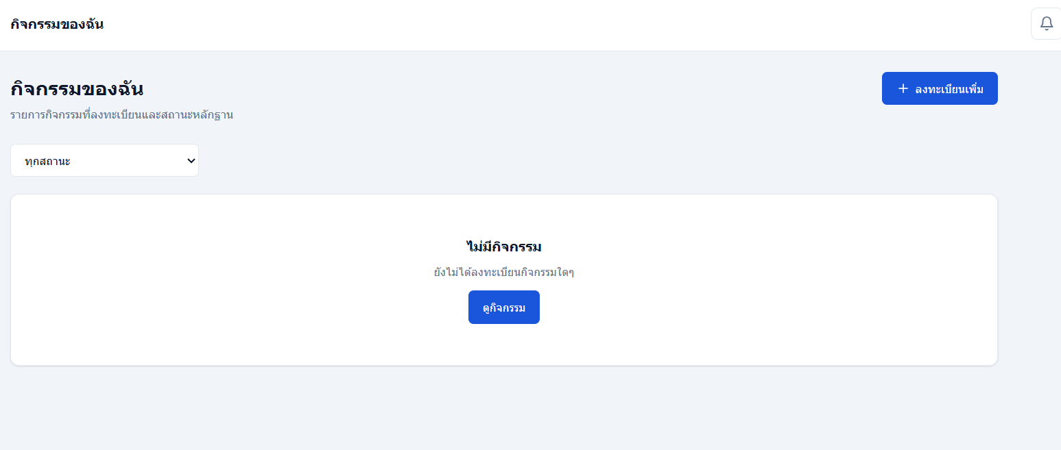
- คลิกเข้าดู รายละเอียดกิจกรรม


- ตรวจสอบสถานะ — ต้องเป็น "เปิดรับสมัคร" และยังมีที่ว่าง

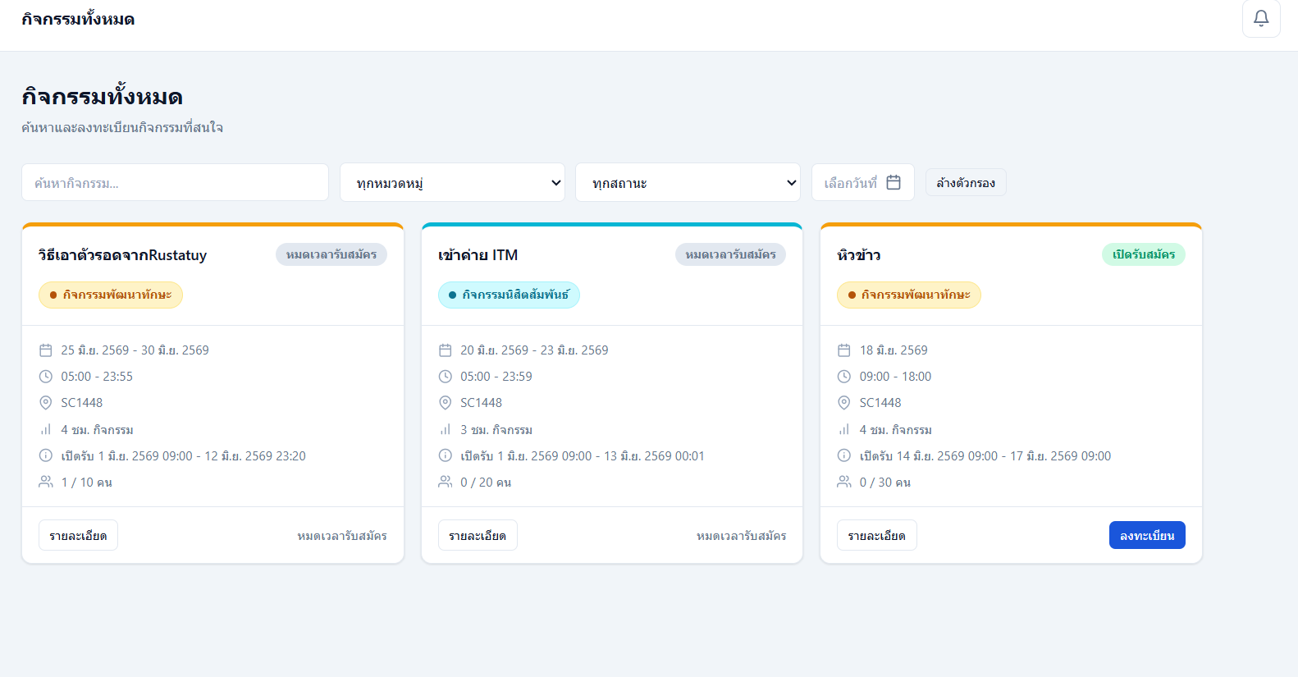
- คลิกปุ่ม "สมัครเข้าร่วม"

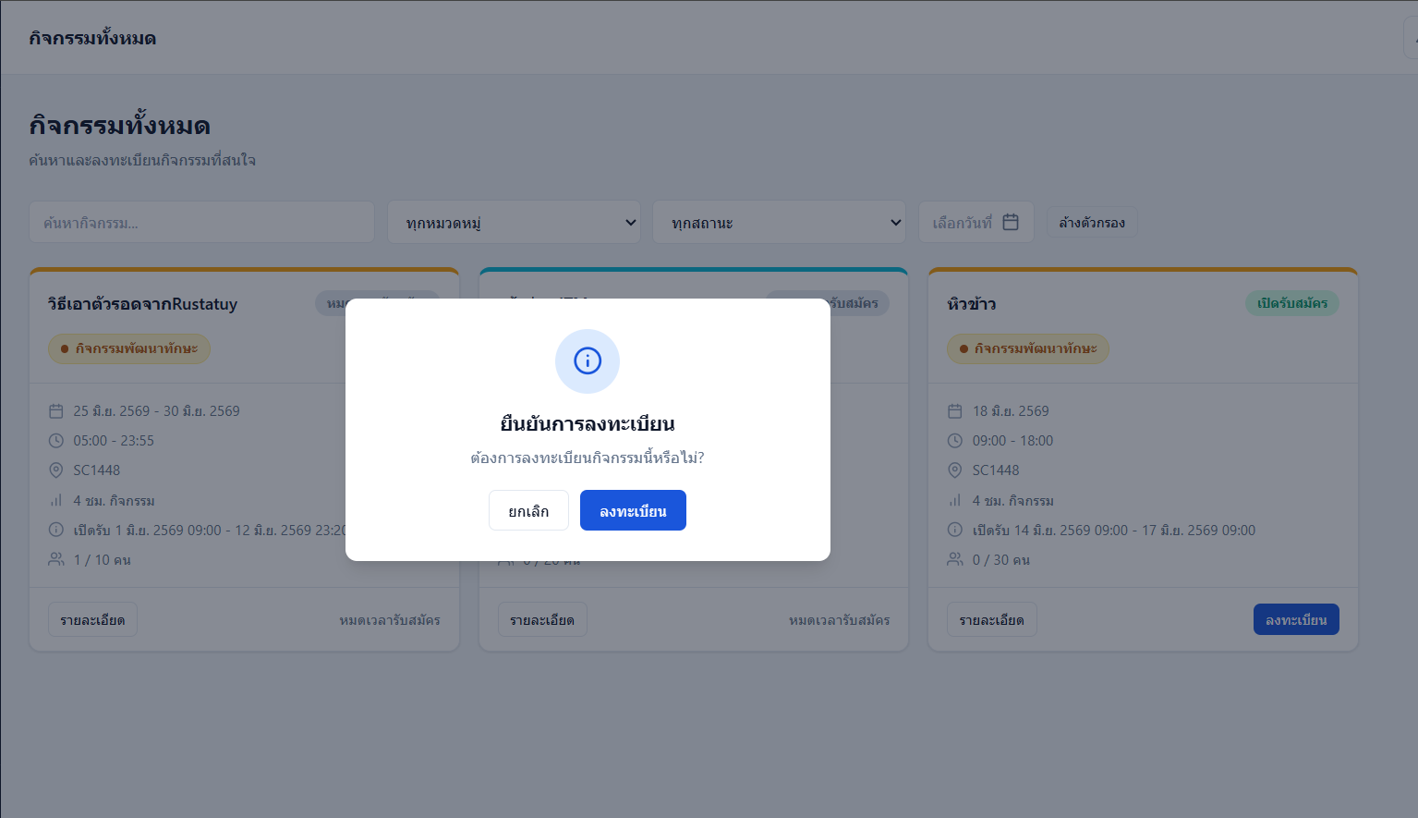
- ยืนยันในกล่อง Popup
- ปุ่มเปลี่ยนเป็น "ลงทะเบียนแล้ว" และกิจกรรมปรากฏใน "กิจกรรมของฉัน"

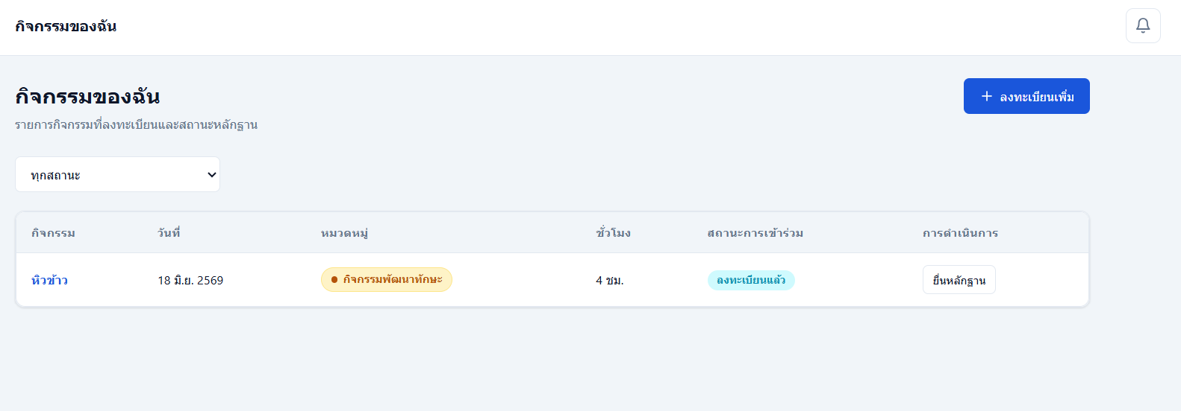
กิจกรรมของฉัน
แสดงเฉพาะกิจกรรมที่นิสิตลงทะเบียนไว้ทั้งหมด
สถานะการเข้าร่วม:
สถานะ | ความหมาย | ดำเนินการได้
ลงทะเบียนแล้ว | สมัครสำเร็จ รอวันจัดกิจกรรม | ยกเลิกการสมัคร
เข้าร่วมแล้ว | เจ้าหน้าที่บันทึกว่าเข้าร่วม | ยื่นหลักฐาน
ขาด | บันทึกว่าไม่ได้เข้าร่วม | ---

การยื่นหลักฐาน
ยื่นหลักฐานเพื่อยืนยันการเข้าร่วมกิจกรรม เจ้าหน้าที่จะตรวจสอบและอนุมัติ
ขั้นตอน:
- ไปที่หน้า "กิจกรรมของฉัน"
- คลิก "ยื่นหลักฐาน" ที่กิจกรรมที่ต้องการ
- เลือกไฟล์โดยคลิกกล่องอัปโหลด หรือ Drag & Drop ไฟล์
  - รองรับ: JPG, PNG, PDF
  - ขนาดไม่เกิน 10 MB
- พิมพ์ คำอธิบาย เพิ่มเติม เช่น "เข้าร่วมกิจกรรมอบรม วันที่ 15 มิถุนายน 2569"
- คลิก "ส่งหลักฐาน"
- หลักฐานอยู่ในสถานะ "รอตรวจสอบ"
สถานะหลักฐาน:
สถานะ | ความหมาย
รอตรวจสอบ | ยื่นแล้ว รอเจ้าหน้าที่ดำเนินการ
อนุมัติแล้ว | ได้รับชั่วโมงกิจกรรม ชั่วโมงถูกนับทันที
ปฏิเสธ | ไม่ผ่าน อ่านหมายเหตุและยื่นใหม่ได้

เกณฑ์กิจกรรม
ดูเกณฑ์ขั้นต่ำที่มหาวิทยาลัยกำหนดและความคืบหน้าของตนเอง
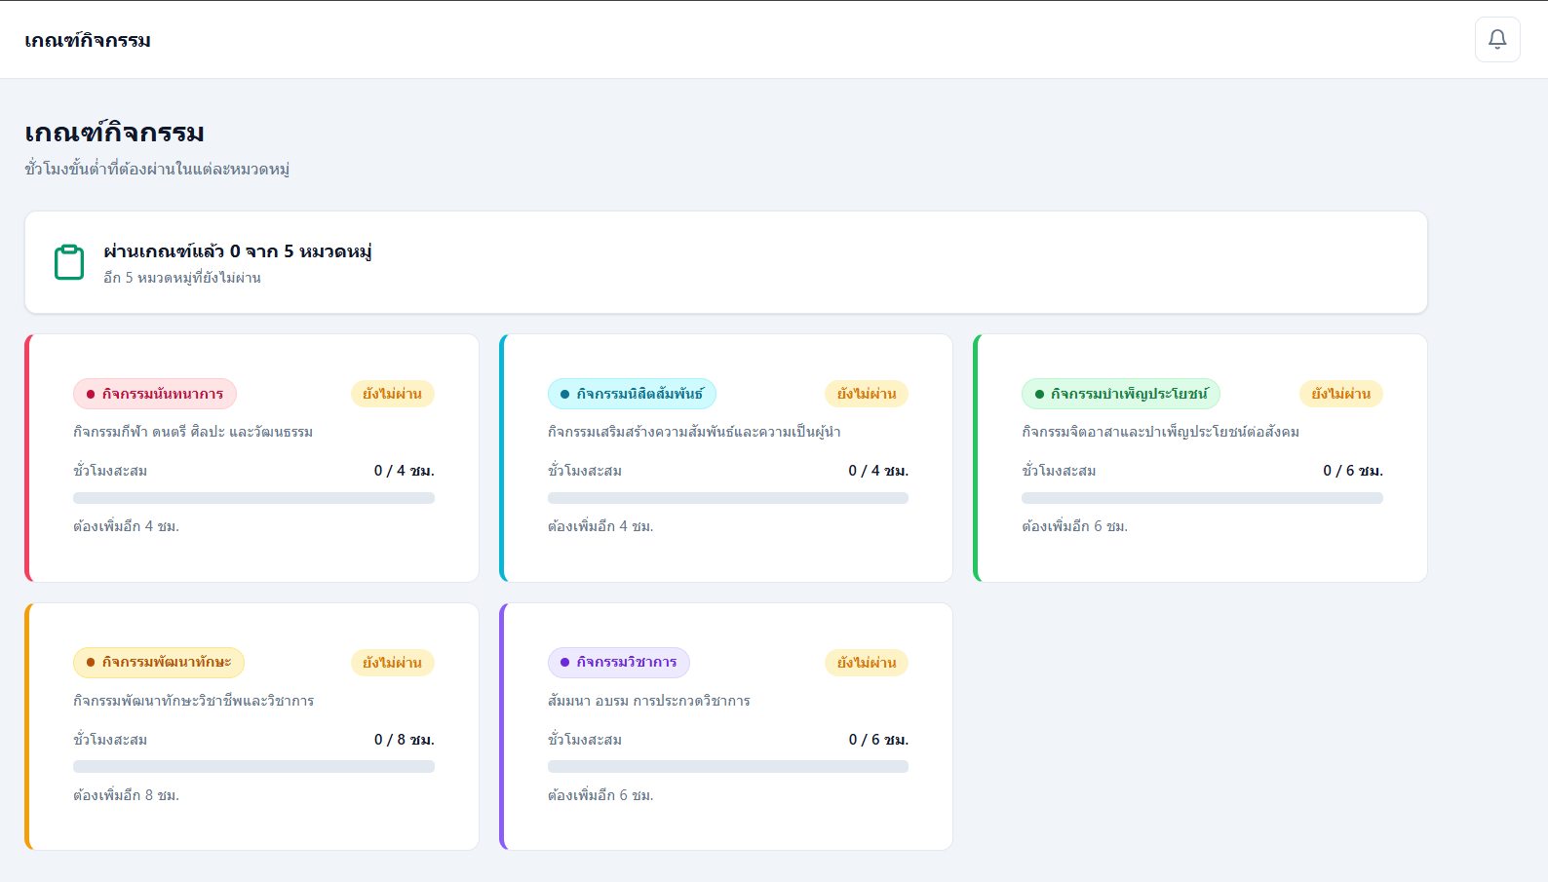
ขั้นตอน:
- คลิกเมนู "เกณฑ์กิจกรรม" จาก Sidebar
- ดูรายการประเภทกิจกรรมและชั่วโมงขั้นต่ำที่กำหนด
- แถบความคืบหน้าแสดงชั่วโมงที่ทำได้จริงเทียบกับเกณฑ์
- สีเขียว = ผ่านเกณฑ์, สีส้ม = ยังไม่ผ่าน

การแจ้งเตือน
ระบบแจ้งเตือนอัตโนมัติเมื่อมีการเปลี่ยนแปลงสถานะหลักฐาน
วิธีดูแจ้งเตือน:
- สังเกตปุ่มกระดิ่ง (Bell) ที่แถบด้านบน — ตัวเลขสีแดงแสดงจำนวนแจ้งเตือนใหม่
- คลิกปุ่ม Bell เพื่อดูรายการล่าสุดใน Popup
- คลิกแจ้งเตือนเพื่อทำเครื่องหมายว่าอ่านแล้ว
- คลิก "ดูทั้งหมด" เพื่อไปหน้าการแจ้งเตือน
ประเภทแจ้งเตือน:
ประเภท | เมื่อไหร่
หลักฐานอนุมัติ | เมื่อเจ้าหน้าที่อนุมัติหลักฐานที่ยื่น
หลักฐานปฏิเสธ | เมื่อเจ้าหน้าที่ปฏิเสธ พร้อมระบุเหตุผล

ออกจากระบบ
- มองที่ ด้านล่างซ้ายของ Sidebar จะเห็นชื่อและรูปโปรไฟล์
- คลิกปุ่ม "ออก" สีแดงด้านขวาของชื่อ
- ระบบออกจากระบบและพาไปหน้า Login

